**OBEC MILÍKOV, Milíkov č.p.1, 350 02 C H E B** 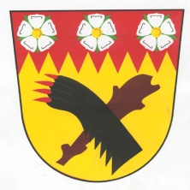

# IĆ:00572713

**Informace starosty obce:**

Obec Milíkov obdržela dotaci z rozpočtu Karlovarského kraje z dotačního programu „**Podpora jednotek sborů dobrovolných hasičů obcí Karlovarského kraje“ pro rok 2016.**

Na věčné vybavení investiční - oprava čerpadla vývěvy na Liaz Š 706 RTHP CAS 25 v částce 48 000,- Kč

Věcné vybavení neinvestiční - plovoucí čerpadlo v částce 32 000,- Kč

Věcné vybavení neinvestiční - motorová pila v částce 24 000,- Kč